**PÍSEMNÁ ZPRÁVA ZADAVATELE**

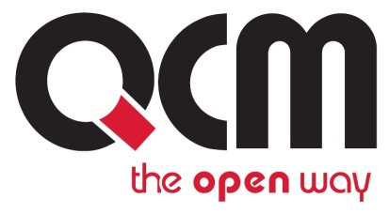

|  |
| --- |
| **Veřejná zakázka** |
| **Ostraha objektů pro Čtyřlístek Ostrava, p.o. na období 3 let** |

Veřejná zakázka je zadávána dle zákona č. 134/2016 Sb., o zadávání veřejných zakázek, ve znění pozdějších předpisů (dále jen Zákon)

|  |  |
| --- | --- |
| **Druh zadávacího řízení** | Zjednodušené podlimitní řízení |
| **Druh zakázky** | Služby |
| **Předpokládaná hodnota zakázky** | 5 700 000 Kč bez DPH |
| **Adresa profilu zadavatele** | https://vz-ctyrlistek.ostrava.cz |
| **Datum zahájení řízení** | 16. 10. 2017 |

Zakázka je zadávána v certifikovaném elektronickém nástroji E-ZAK, který je dostupný na https://ezak.e-tenders.cz/.

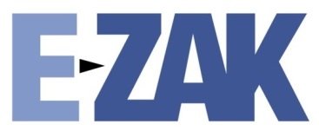

|  |  |
| --- | --- |
| Zadavatel:  **Čtyřlístek - centrum pro osoby se zdravotním postižením Ostrava, příspěvková organizace**  Se sídlem Hladnovská 751/119,  712 00 Ostrava - Muglinov | Zastoupení podle § 43 Zákona:  **e-tenders, s.r.o.** se sídlem Bellova 370/40, 62300 Brno zapsána v obchodním rejstříku vedeném Krajským soudem v Brně, oddíl C, vložka 67995 |
| **IČO: 70631808** | **IČO: 29244919** |

# PÍSEMNÁ ZPRÁVA ZADAVATELE

V Brně dne 19. 1. 2018

## Předmět veřejné zakázky a cena sjednaná ve smlouvě

Předmětem této veřejné zakázky je komplexní zajištění ostrahy zařízení Domov na Liščině, Na Liščině 10, 711 00 Ostrava-Hrušov a Domov Barevný svět - Hladnovská 751/119, 712 00 Ostrava-Muglinov včetně příslušného pozemku, svěřeného majetku a zajištění provozu kotelen.

Cena sjednaná ve smlouvě: 3 340 608,00 Kč bez DPH.

## Označení účastníků zadávacího řízení

|  |  |  |  |  |
| --- | --- | --- | --- | --- |
| **Pořadí** | **Číslo nabídky** | **Název/firma účastníka** | **IČO** | **Nabídková cena bez DPH** |
| **1.** | **2** | **VKUS-BUSTAN s.r.o.** | **26841410** | **3 340 608,00** |
| 2. | 4 | BLESK Servis s.r.o. | 27607429 | 3 887 731,20 |
| 3. | 1 | ESSAT CZ s.r.o. | 27858766 | 3 998 208,00 |
| 4. | 5 | SASB strážní a úklidová služba s.r.o. | 26811995 | 4 629 504,00 |
| 5. | 3 | IPO PRIMO s.r.o. | 28633431 | 4 997 760,00 |

## Označení všech vyloučených účastníků zadávacího řízení s uvedením důvodu jejich vyloučení

-

## Označení dodavatele, s nímž byla uzavřena smlouva

|  |  |  |  |  |
| --- | --- | --- | --- | --- |
| **Pořadí** | **Číslo nabídky** | **Název/firma dodavatele** | **IČO** | **Nabídková cena bez DPH** |
| 1. | 2 | VKUS-BUSTAN s.r.o. | 26841410 | 3 340 608,00 |

Dodavatel byl vybrán, protože nejlépe splnil hodnotící kritérium ekonomické výhodnosti, které spočívá v nejnižší nabídkové ceně.

## Označení poddodavatelů vybraného dodavatele

-

## Odůvodnění zrušení zadávacího řízení

-

## Odůvodnění použití jiných komunikačních prostředků při podání nabídky namísto elektronických prostředků, byly-li jiné prostředky použity,

-

## Soupis osob, u kterých byl zjištěn střet zájmů, a následně přijatých opatření

-

## Odůvodnění nerozdělení nadlimitní zakázky na části

-

## Odůvodnění stanovení požadavku na prokázání obratu v případě postupu podle § 78 odst. 3

# PODPIS

|  |  |
| --- | --- |
| Za zadavatele:  Mgr. Tomáš Motal  Administrátor VZ | Podpis:  Podepsáno elektronicky |